Il ciclo frigorifero:
- La macchina frigorifera
- Schema tecnologico della macchina frigorifera
- Il ciclo frigorifero
-Diagrammi P-H dei fluidi refrigeranti
-Grafico P-H del Freon R-12
-Grafico P-H dell’ammoniaca
- Rendimento della macchina frigorifera
- Dimensionamento energetico
- I fluidi refrigeranti
- L’ammoniaca
- Il Freon
- I danni ambientali del Freon:
- Il buco dell’ozono
- L’effetto serra

Miscele di acqua e vapore:
- Saturazione dell’aria
- Unità di misura dell’umidità: X, UR, ϕ
- Umidità relativa (UR) e grado idrometrico (ϕ)
- Relazione tra grado idrometrico e titolo X
- Il comfort termoigrometrico
- Entalpia di una miscela di acqua e vapore
- Diagramma psicrometrico

IL CICLO FRIGORIFERO

La macchina frigorifera:

La macchina frigorifera e` un particolare dispositivo che permette determinate trasformazioni termodinamiche dette cicli frigoriferi, tale macchina trasferisce il calore da una sorgente a bassa temperatura ad una con temperatura più alta mediante l’impiego di lavoro esterno.
La macchina frigorifera e` dunque un impianto che funziona nel senso opposto a quello della macchina a vapore :
- La macchina a vapore utilizza l’energia termica di un vapore o di un gas e la trasforma in energia meccanica
- La macchina frigorifera utilizza l’energia meccanica per ottenere uno scambio di calore fra due sorgenti a diversa temperatura
Per questo motivo la macchina frigorifera viene anche chiamata macchina inversa e se ne può illustrare schematicamente il funzionamento in questo modo:

Il funzionamento della macchina inversa si basa sulla continua variazione della massa costante e relativamente piccola di un liquido detto “refrigerante” che viene fatto passare, tramite un compressore, in un condensatore, successivamente in una valvola di laminazione ed infine nell’evaporatore.

Schema tecnologico della macchina frigorifera:

Il dispositivo usato nella macchina frigorifera e` formato da quattro sezioni, ognuna delle quali può essere considerato un sistema aperto che collegati tra loro danno origine ad un sistema chiuso:
- Due batterie in cui avviene il cambiamento di stato del gas:
- evaporatore: si ha il passaggio da liquido a vapore (è più freddo)
- condensatore: si ha il passaggio da vapore al liquido (è più caldo)
Due dispositivi che mantengono forzatamente le due temperature T1 e T2:
- compressore (pompa) : mantiene una pressione elevata nel condensatore
- valvola di laminazione: regola l’espansione e quindi l’evaporazione del fluido.

Il ciclo frigorifero:

La macchina frigorifera può essere rappresentata sul diagramma P-V:

Lezione del 06/12/01- ora: 14:30-16:30

Analizziamo ora le diverse trasformazioni del ciclo:

1-2: il fluido, che in 1 si trova allo stato di vapore saturo secco (titolo unitario), passa attraverso il compressore che mediante una trasformazione adiabatica reversibile ne aumenta la pressione . Durante questo passaggio la temperatura del fluido aumenta notevolmente; in 2 il fluido si trova nel campo del vapore surriscaldato. Il compressore per svolgere la sua funzione necessita di un lavoro esterno che si può esprimere con la relazione:
L= h2 – h1 > 0

2-3: Il fluido percorre la serpentina del condensatore e attraverso una trasformazione isobara cede calore Q1 e comincia a raffreddarsi fino raggiungere lo stato di vapore saturo secco; a questo punto, sempre a pressione costante, il vapore comincia a condensare e a temperatura costante giunge in 3.
Q1= h2 – h3

3-4: Il fluido entra nella valvola di laminazione e subisce una trasformazione isoentalpica (h1 = h2) mediante la quale si verifica una diminuzione di pressione e temperatura mentre aumenta il volume. La presenza della valvola rende tale trasformazione fortemente irreversibile , da ciò deriva l’impossibilità di tracciare un percorso definito da 1 a 2. Altrettanto indefinita si presenta l’area del ciclo frigorifero, svantaggio alquanto rilevante.

4-1: Il fluido, che in precedenza era allo stato liquido, entra nell’evaporatore e comincia la vaporizzazione a pressione costante fino a raggiungere lo stato iniziale 1 nel quale può ricominciare il ciclo.
Q2= h1 – h4

Diagrammi P-H dei fluidi refrigeranti:

Le ditte che producono i fluidi refrigeranti vendono i loro prodotti chimici fornendo i relativi dati caratteristici sotto forma di diagrammi p-h (pressione-entalpia) che variano a seconda del fluido: ogni fluido infatti ha delle proprie curve limite.
Da questi grafici è possibile ricavare i valori dell’entalpia corrispondenti a determinate pressioni e temperature.

Grafico P-H del Freon R 12:
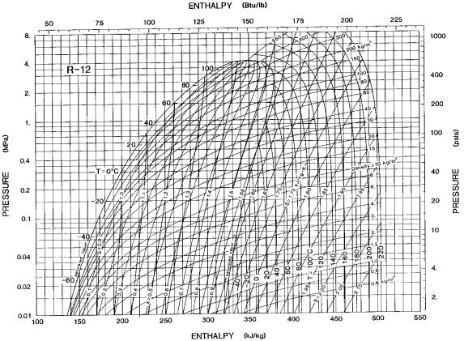

Grafico P-H dell’ammoniaca:

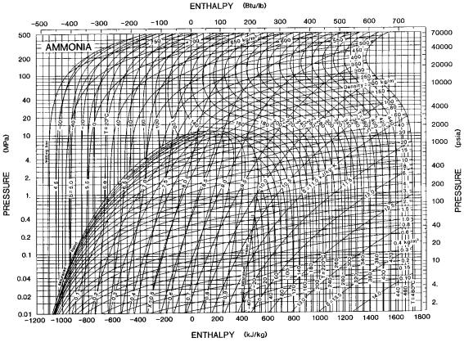

Rendimento della macchina frigorifera:

Le prestazioni termodinamiche di una macchina frigorifera si misurano con il rapporto:
η = $\frac{\text{effetto}\text{.}\text{prodotto}}{\text{energia}\text{.}\text{spesa}}$

In base all’utilizzo della macchina frigorifera si definiscono due diverse grandezze che valutano la sua prestazione termodinamica:

- Se la macchina verrà utilizzata per raffreddare il serbatoio a temperatura inferiore ci interessa il coefficiente di effetto utile frigorifero, detto rendimento estivo:
ηESTIVO =$\frac{Q2}{L}$

Ossia il rapporto fra il calore assorbito e il lavoro richiesto dal sistema.
Considerando il ciclo frigorifero come una successione di sistemi aperti il rendimento estivo è anche dato dalla relazione:
ηESTIVO = h1- h4/ h2 – h1

- Se la macchina verrà utilizzata per prelevare calore da un serbatoio freddo e cederlo in quantità maggiore ad un serbatoio caldo (pompa di calore) ci interessa di prestazione, detto rendimento invernale:
ηINVERNALE = $\frac{Q1}{L}$

Ossia il rapporto fra il calore fornito e il lavoro richiesto dal sistema, che si può
anche vedere come:
ηINVERNALE = h3- h2 /h4 –h3

Il dispositivo, dal punto di vista termodinamico, presenta un maggior rendimento se utilizzata come pompa di calore anziché come frigorifero poiché è possibile ottenere una quantità di calore Q1 nettamente superiore al lavoro L speso per ottenerlo.
Funziona quindi da moltiplicatore di energia , essendo però una macchina costosa la si utilizza come pompa di calore quando è già prevista per uso estivo, ad esempio nel caso dei grandi edifici pubblici dove è obbligatorio fornire 2 volumi orari di aria ad ogni ambiente.

Dimensionamento energetico:

Il dimensionamento energetico e tutte le informazioni ad esso legate rientrano nelle competenze del progettista e non, come spesso accade, a discrezione delle ditte produttrici. Quest’ultime per ottenere profitti maggiori tendono ad installare macchine sovradimensionate che oltre ad avere un costo di acquisto e di gestione molto alto sono dotate di un grado di prestazione troppo elevato.

I fluidi refrigeranti:

Le macchine frigorifere funzionano grazie al vapore saturo. Il fluido utilizzato si trova in stati fisici sotto la curva limite superiore ed è chiamato refrigerante o frigorigeno.

Si definiscono refrigeranti i fluidi utilizzati negli impianti frigoriferi e a pompa di calore.

Un fluido refrigerante deve avere particolari caratteristiche:
- Non deve essere dannoso per l’ambiente;
- Non deve essere pericoloso per le persone;
- Non deve aggredire chimicamente i componenti del ciclo;
- Deve essere in grado di mantenere, all’interno del suo campo di lavoro, una pressione maggiore di quella atmosferica al fine di impedire entrate di aria umida nell’impianto;
- Deve presentare, alle normali condizioni operative, un rapporto non troppo elevato tra le pressioni di condensazione ed evaporazione (per minor consumo di energie per la compressione);
- Deve presentare, alla temperatura di evaporazione, un valore particolarmente elevato del calore latente di cambiamento di fase, e allo stesso tempo deve essere basso il valore del volume specifico per diminuire la portata volumetrica per unità di flusso termico asportato.

L’acqua presenta alcune caratteristiche che soddisfano queste condizioni: è ecologica e a basso costo ma purtroppo presenta anche delle caratteristiche che non permettono il suo utilizzo come fluido refrigerante:
- Non può scendere a valori inferiori ai 0°C senza solidificare;
- Evapora a temperature troppo alte rispetto a quelle di altri gas;
- Presenta un dislivello troppo grande tra la temperatura massima e quella minima.
La macchina frigorifera invece lavora con una differenza di temperatura di 20-30°C e spesso la temperatura minima è di qualche grado sotto 0°C.
Oltre all’acqua altri fluidi “naturali”, come anidride carbonica, propano e ammoniaca, sono stati impiegati come refrigeranti, ma con l’avvento dei fluidi alogenati si è abbandonato l’utilizzo dei prodotti naturali: le sostanze più usate sono l’ammoniaca (NH3) e i freons (CClF2).

L’ammoniaca:

L’ammoniaca è un composto che costa poco ma presenta anche degli svantaggi:
- è dannoso alle vie respiratorie;
- E’ esplosiva se mescolata con piccole quantità di ossigeno
In questo tipo di impianto l’ammoniaca viene utilizzata per creare acqua calda e fredda che poi viene fatta scorrere nell’ambiente tramite dei tubi, ciò è alquanto svantaggioso perché il passaggio di calore dall’ammoniaca all’acqua porta a perdite energetiche. La soluzione migliore sarebbe quella di trasportare direttamente l’ammoniaca, ma la sua pericolosità ambientale ci porta a scartare questa ipotesi

Il freon:

Appartiene alla famiglia dei Clorofluorocarburi (composti organici ai quali sono stati aggiunti atomi di Cl e F).
Anche il freon risulta essere pericoloso ma rispetto all’ammoniaca:
- Hanno una maggiore inerzia chimica
- Non brucia e non scoppia
- Non irrita le vie respiratorie

Come già detto anche l’utilizzo del freon comporta dei problemi: se l’ammoniaca a causa della sua reattività si consuma il freon al contrario, per la sua stabilità chimica è indistruttibile.
Il freon viene rilasciato prevalentemente da:
- macchine frigorifere difettose
- piccole macchine frigorifere in rottamazione dove, a differenza di quelle più grosse, l’operazione di recupero del freon è troppo costoso in relazione alla quantità di freon .
- bombolette spray.

I danni ambientali del freon:

- Buco dell’ozono
- Effetto serra

Il buco dell’ozono

La terra è circondata da uno strato di ozono che ha la funzione di ridurre l’intensità delle radiazioni ultraviolette del Sole che arrivano sulla Terra.
L’ozono è composto da tre atomi di ossigeno (O3),esso si forma dall’ossigeno molecolare a seguito di assorbimento di energia sotto forma di radiazioni ultraviolette:
3O2 + energia <=> 2O3
La presenza di uno strato di ozono nell’atmosfera è molto fondamentale per l’esistenza della vita sulla Terra. L’ozono infatti assorbe le radiazioni ultraviolette che provengono dal Sole impedendo che esse raggiungano la superficie terrestre: se mancasse tale filtro il nostro pianeta sarebbe inabitabile.
Il freon rende difficoltoso il compito dell’ozono poiché quando viene liberato nell’aria raggiunge lo strato d’ozono e ne diminuisce la concentrazione; come già detto le radiazioni arrivano in maggiore quantità sulla superficie terrestre e ciò potrebbe causare gravi danni all’uomo: disturbi agli occhi, eritemi, cancro alla pelle ecc.
Il problema della riduzione dello strato d’ozono si è imposto all’attenzione della comunità scientifica ed è stato preso in considerazione anche dai mezzi di comunicazione di massa soltanto recentemente, quando intorno agli anni ’80 un gruppo di ricercatori che operavano in Antartide rese noto che nell’arco di soli 8 anni la concentrazione di ozono nell’aria che sovrasta il Polo sud era diminuita di circa il 40%. Vennero allora fatte nuove indagini per studiare il fenomeno che prese comunemente il nome di “buco dell’ozono”: dalle ricerche fatte si riscontrarono sensibili variazioni della quantità di ozono al Polo sud che vennero interpretate come semplici fluttuazioni naturali destinate a manifestarsi periodicamente. I CFC sembra però che abbiano la capacità di accelerare questo fenomeno .
L’allarme lanciato da numerosi scienziati ha spinto molti paesi ad intraprendere delle iniziative che evitassero la progressiva riduzione dell’ozono stratosferico fino ad arrivare alla decisione di diminuire drasticamente la produzione di tali sostanze nocive . In particolare si è arrivati a proibire la produzione dei CFC dal 1995 anche se al loro posto verranno usati, fino al 2030, altri gas loro derivati: gli idroclorofluorocarburi (HCFC) e idrofluorocarburi (HFC); essi anche se non danneggiano l’ozonosfera sono altrettanto pericolosi in quanto sono gas serra.

L’effetto serra:

E’ un fenomeno legato all’irraggiamento termico; l’energia solare giunge sulla terra sotto forma di radiazioni, cioè onde elettromagnetiche, con lunghezza d’onda λ relativamente piccole, comprese tra 0,17 e 4 μ, considerate “onde corte”.
La terra riceve dunque energia dal Sole, la assorbe e la converte in calore; di conseguenza emette anch’essa energia sotto forma di radiazioni con lunghezza d’onda λ compresa tra 4 e 80 μ, che vengono considerate “onde lunghe”.
Il sistema Terra - Atmosfera acquista e perde energia: la differenza tra la radiazione solare che entra e la radiazione terrestre che esce forma il bilancio termico del nostro pianeta.
Circa il 50% della radiazione solare riesce ad arrivare fino alla superficie terrestre: parte dell’energia infatti viene riflessa direttamente nello spazio e parte viene assorbita dall’atmosfera. Di questo 50% un 4% circa si disperde a causa della riflessione media dovuta al globo terracqueo; la radiazione effettiva risulta così essere del 46% circa. Quest’ultima parte si trasforma in energia sotto forma di radiazioni ad onde lunghe.
Il rapporto fra la quantità di energia che viene riflessa immediatamente nello spazio e l’energia totale in arrivo del sistema Terra – Atmosfera si può stimare attorno al 35%; si può quindi dedurre che tale sistema dispone solo del 65% dell’energia solare incidente e che la quantità assorbita dalla superficie terrestre è molto maggiore di quella assorbita dall’atmosfera. Da ciò si è giunti alla conclusione che gran parte del calore atmosferico derivi indirettamente dalla superficie terrestre.
L’atmosfera dunque si comporta come i vetri di una serra: essa infatti lascia passare, senza perdite notevoli, le radiazioni solari, ma intercetta le radiazioni termiche terrestri in modo da mantenersi calda. Il bilancio termico della Terra si raggiunge così ad una temperatura più elevata con conseguente surriscaldamento del pianeta. Tale fenomeno, dovuto principalmente alla presenza di vapore acqueo e anidride carbonica, è noto fin dalla fine del secolo come “effetto serra”.
Questo problema è, in questi anni, al centro di molte discussioni in quanto sembra che il suo meccanismo si stia intensificando: tutti i gas inquinanti infatti
(anidride carbonica, metano, carbon fossile, anidridi solforose, ecc.) sembrano aumentare la selettività dell’atmosfera, ciò ha fatto si che attualmente la temperatura superficiale della Terra sia di circa 35°C superiore a quella che si riscontrerebbe in loro assenza.
Questi cambiamenti dell’atmosfera si sono verificati spesso ciclicamente, per l’intensa attività vulcanica verificatasi alla nascita del pianeta ad esempio, oppure per la nascita dei primi organismi aerobi. Sono dunque fenomeni naturali che ora l’uomo sta notevolmente accelerando.

MISCELE DI ARIA E VAPORE

Analizzando le proprietà delle miscele di aria e acqua si può considerare l’aria come un solo componente in quanto la composizione dell’aria è assunta costante. In essa è presente anche una certa quantità di vapore d’acqua, quest’ultima infatti può essere in parte liquida ed in parte sotto forma di vapore.
La fase gassosa della miscela è considerata una miscela di die gas ideali: aria e vapore acqueo che in quanto tali non si influenzano reciprocamente. La composizione della fase gassosa può variare per effetto di evaporazione o condensazione di acqua, quindi la massa di aria secca è considerata, mentre la massa di vapore cambia facilmente . E’ questo il motivo per cui le grandezze specifiche non vengono riferite all’unità di massa della miscela, ma all’unità di massa dell’aria secca.

Saturazione dell’aria:

Consideriamo il seguente esperimento: in presenza di aria inizialmente secca poniamo in un
H

ambiente chiuso un recipiente contenente pressione P e temperatura T costanti:

T= costante
P= costante
HH
hH

Dopo un certo periodo di tempo si può osservare che il livello dell’acqua nel contenitore è diminuito, cioè una certa massa di acqua è evaporata nell’aria; il livello continuerà a scendere sempre più lentamente fino a rimanere costante.

T= costante
P= costante

L’acqua infatti evapora solo fino a un certo punto: fino a quando la pressione parziale del vapore saturo eguaglia la pressione di saturazione dell’acqua (alla temperatura T alla quale si opera).
La quantità fisica di acqua che evapora è sempre la stessa indipendentemente dall’aria.
Quando l’acqua non evapora più si parla di saturazione e quindi di pressione di saturazione Pvs; se si rapporta questo esperimento al caso pratico di un’abitazione si vede che normalmente non c’è mai una quantità di vapore acqueo sufficiente per raggiungere la saturazione.
In particolare: Mv < Mvs
Con: Mv = massa del vapore presente
Mvs= massa del vapore di saturazione

Unità di misura dell’umidità: X, UR, ϕ:

Titolo X:

E’ definito come:
TitoloX =MV/ MA

Dove: MV= massa di vapore acqueo presente nell’aria
MA= massa di aria secca

La grandezza che esprime qual è la quantità massima di massa di acqua che può evaporare in una determinata massa di aria secca è il titolo di saturazione XS, cioè il titolo calcolato in condizioni di equilibrio tra aria e acqua in presenza di acqua allo stato liquido.
Il titolo di saturazione XS dipende da pressione e temperatura; solitamente si lavora in un sistema isobaro, a pressione atmosferica pA = 1.013 bar, quindi il titolo di saturazione viene a dipendere solo dalla temperatura.
I valori del titolo di saturazione riferiti alla pressione atmosferica in funzione della temperatura si trovano su apposite tabelle: in quella che segue sono riportati alcuni valori assunti da T, P e XS per ϕ = 1 e p = 101,3 kPa:
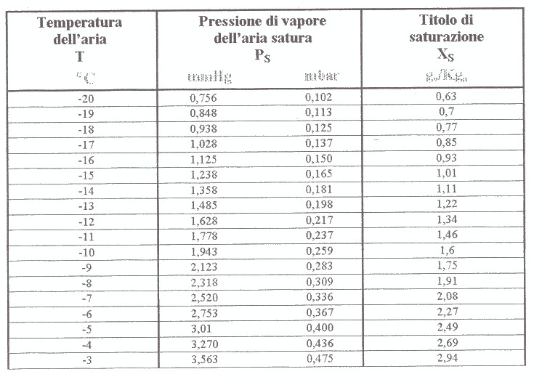
Umidità relativa (UR) e grado igrometrico (ϕ):

Altre unità di misura dell’umidità sono:

- L’umidità relativa UR = MV/ M VS dove: MV = massa del vapore presente
MVS = massa del vapore di saturazione

- Il grado igrometrico ϕ = PV/ PVS dove: PV = pressione del vapore presente
PVS = pressione del vapore di saturazione

Dalla legge che afferma la proporzionalità tra masse e pressioni si ricava:

UR = MV /MVS = PV /PVS = ϕ

Infatti il concetto fisico di questi due valori è lo stesso: indicano quanto l’aria sia effettivamente prossima alla saturazione; la differenza tra le due unità è che l’umidità relativa è espressa in percentuali mentre i grado igrometrico è espresso compreso tra 0 e 1 .
Poiché normalmente in un ambiente non si raggiunge mai la saturazione, il valore di UR sarà sempre <1

Relazione tra grado igrometrico e titolo X:

Considerando le miscele di aria e vapore acqueo come due gas ideali possiamo scrivere le equazioni di stato dei gas perfetti per l’aria e per il vapore:

x aria: PV = MARATA → MA = PAV /RAT

x vapore acqueo: PVV = MVRVT → MV = PVV/ RVT

Da queste considerando la definizione di Titolo X si ha:

X = MV/MA = (PVV/RVT) (RAT/RVT) =PVRA/RVPA

Essendo :
-RA= R0/ μA dove: R0 = costante universale di gas = 8314 J/kmol
μA= massa molare dell’aria = 29 kg/ Kmol
e

-RV = R0/μV dove: R0 = costante universale di gas
μV = massa molare del vapore acqueo = 18 kg/kmol
Lezione del 06/12/01- ora: 14:30-16:30

Si ha che: RA/RV = 0,622

Da cui: X = 0,622 PV/PA

Essendo:
-PV/PVS = ϕ → PV = ϕPVS
e
-PA +PV =Ptot (Pressione atmosferica) → PA = Ptot- PV
Sostituendo i valori trovati di PA e PV nell’equazione che definisce il Titolo X si trova che:

X = 0,622 (ϕ PVS) / [Ptot – (ϕ PVS)]

Da cui segue:

X( Ptot - ϕPVS) = 0,622 ϕ PVS

E

ϕ PVS (0,622 +X) = X Ptot

Da cui si può ricavare:

ϕ = XPtot / PVS (0,622 + X)

Questa equazione consente di calcolare il grado idrometrico conoscendo il Titolo e viceversa. La pressione di saturazione PVS di un determinato vapore può assumere diversi valori in base alla temperatura; esso si può facilmente trovare nelle apposite tabelle.
Il comfort termoigrometrico:

La qualità ambientale di un determinato luogo dipende anche dalle sue condizioni termoigrometriche, cioè da determinati valori di temperatura Tp e di umidità relativa URp, dove Tp è la temperatura di progetto mentre URp è l’umidità relativa di progetto. Queste due grandezze sono interdipendenti. Esistono curve dette di isocomfort che associano temperature ed umidità relative differenti in quanto si può avere la stessa condizione di comfort con umidità relative più basse e temperature più alte o viceversa. In base alla temperatura e all’umidità relativa i locali sono destinati ad un uso diverso.

La scelta della curva isocomfort dipende da due parametri:

- MET: unità metabolica; 1 met è il metabolismo base di una persona e corrisponde a 200 W
- CLO: è l’unità standard; 1 clo è la resistenza termica tipica di una persona vestita “normalmente” (pantaloni, giacca, camicia a maniche lunghe).

Lo studio delle curve isocomfort è stato introdotto come scienza per ottenere una condizione di comfort sul posto di lavoro, grazie al quale si è dimostratoche aumenta il rendimento del lavoratore.

Entalpia di una miscela di acqua e vapore:

L’entalpia specifica riferita all’unità di massa di aria secca J è definita come:

J = H/ MA dove: H: entalpia totale
MA: massa di aria secca

Essendo H= MAhA + MVhV dove: hA: entalpia dell’aria secca
HV: entalpia del vapore

Si può scrivere l’entalpia come :

J = (MAhA + MVhV ) / MA

Da cui si trova:

J = hA + hv (Mv/MA)

E quindi:

J = hA + XhV

Essendo: -hA = CpAt
-hV = r0 + CpVt
allora J = CpAt + X (r0 + CpVt)

Essendo:
-CpA = calore specifico dell’aria = 1 kJ/kg
-CpV = calore specifico del vapore acqueo ≈ 1.9 kJ/kg
-r0 = calore latente di vaporizzazione dell’acqua a 0°C ≈ 2500 kJ/kg
-t = temperatura espressa in gradi Celsius

Si ha che il bilancio energetico del sistema corrisponde a:
J = 1t + X(2500 + 1,9t)

Diagramma psicrometrico:

Sul diagramma psicrometrico è possibile individuare gli stati di equilibrio delle miscele di acqua e aria.
Sul diagramma sono indicatitre assi ai quali corrispondonodati differenti:
- asse verticale sul margine destro: titolo
- asse orizzontale: temperatura
- asse diagonale sul margine sinistro: entalpia specifica

Sul diagramma sono tracciate diverse curve:
- rette verticali: rette a temperatura costante
- rette orizzontali: rette a titolo costante
- rette perpendicolari all’asse obliquo: rette a entalpia specifica
- curva che delimita superiormente il diagramma, detta curva di saturazione: rappresenta punti aventi grado igrometrico uguale a 1 (le curve dello stesso tipo tracciate sul diagramma sono curve a titolo costante).
- rette oblique: rette di volume specifico costante.

